



**P R O P O S A L S K R I P S I**

**Sistem Informasi Praktik Dokter Hewan**

**(Studi Kasus drh. Digita)**

**Muhammad Iqbal Alghani**

**NIM. 202051132**

**DOSEN PEMBIMBING**

**Evanita S.Kom., M.Kom**

**Aditya Akbar Riadi S.Kom, M.Kom**

**PROGRAM STUDI TEKNIK INFORMATIKA**

**FAKULTAS TEKNIK**

**UNIVERSITAS MURIA KUDUS**

**2023**



**P R O P O S A L S K R I P S I**

**Sistem Informasi Praktik Dokter Hewan**

**(Studi Kasus drh. Digita)**

**Muhammad Iqbal Alghani**

**NIM. 202051132**

**DOSEN PEMBIMBING**

**Evanita S.Kom., M.Kom**

**Aditya Akbar Riadi S.Kom, M.Kom**

**PROGRAM STUDI TEKNIK INFORMATIKA**

**FAKULTAS TEKNIK**

**UNIVERSITAS MURIA KUDUS**

**2023**

**Sistem Informasi Praktik Dokter Hewan (Studi Kasus drh. Digita)**

***Muhammad Iqbal Alghani***

**NIM. 202051132**

Kudus, 20 Maret 2024

Menyetujui,

| Pembimbing Utama,  Evanita S.Kom., M.Kom  NIDN. 0611088901 | Pembimbing Pendamping,  Aditya Akbar Riadi S.Kom, M.Kom  NIDN. 0912078902 |
| --- | --- |

Mengetahui

| Ketua Program Studi  Teknik Informatika  Muhammad Imam Ghozali, S.Kom., M.Kom  NIS. 0610701000001289 |  | Koordinator Skripsi  Evanita S.Kom., M.Kom  NIDN. 0611088901 |
| --- | --- | --- |

# IDENTITAS PENGUSUL

Nama : **Muhammad Iqbal Alghani**

NIM: **202051132**

Dosen Wali: **Evanita S.Kom., M.Kom**

# JUDUL SKRIPSI

Sistem Informasi Praktik Dokter Hewan (Studi Kasus drh. Digita)

# RINGKASAN

Sistem Informasi yang dibuat akan digunakan di tempat Praktik drh. Digita untuk membantu proses pengelolaan data yang diberikan oleh klien, Sistem Informasi ini direncanakan membantu dalam reservasi klien yang berisi pemberitahuan apakah Ibu drh. Digita atau petugas di tempat sedang menangani klien atau tidak, pengisian data klien dan anamnesa serta pemberian jadwal dengan aturan yang telah ditentukan. Sub-sistem Reservasi tersebut diharapkan bermanfaat dalam meningkatkan kualitas pelayanan yang diberikan kepada calon klien beserta mempermudah pemasukkan data klien kedalam Sub-sistem Rekam Medis.

Sub-sistem Rekam Medis berisi data Riwayat Medis hewan peliharaan maupun hewan ternak yang pernah diperiksa di tempat Praktik drh. Digita. Sub-sistem Rekam Medis dalam sistem informasi ini ditekankan agar berfungsi untuk mempermudah proses penginputan atau pemasukkan data klien. Sub-sistem Rekam Medis akan berelasi dengan Sub-sistem penyimpanan obat dengan mengurangi jumlah obat yang ada ketika telah digunakan dalam proses pengobatan.

Sub-sistem inventori atau penyimpanan yang berisi data nama obat dan alat. Untuk penginputan atau update penambahan jumlah obat dan alat akan dilakukan secara manual namun masih diberi bantuan dengan pemberian halaman catatan obat yang ingin dibeli sehingga ketika sudah dibeli tinggal klik action dan data jumlah obat telah di tambahkan. Dalam pengurangan jumlah obat akan dipengaruhi oleh Sub-sistem Rekam Medis dan *expire date* atau tanggal kadaluwarsa obat dan alat yang digunakan.

**Kata kunci :** Dokter Hewan, Reservasi, Rekam Medis, Inventori

# PENDAHULUAN

## Latar Belakang

Sistem Informasi merupakan penggabungan antara aktivitas manusia dengan suatu teknologi sehingga aktivitas tersebut menjadi lebih mudah untuk dikerjakan, lebih efisien atau lebih cepat dibuat dan lebih mudah untuk dikelola maupun dianalisa.

Setelah melakukan observasi di tempat Praktik drh. Digita ditemukan beberapa masalah, salah satunya yaitu dalam beberapa waktu ada banyak klien yang harus mengantri untuk memeriksakan hewan peliharaan yang dimiliki. Untuk menangani masalah pengantrian tersebut akan dibuatkan Sub-sistem Reservasi yang memberi tahu apakah petugas yang ada sedang sibuk, waktu perkiraan petugas tersedia, dan penyediaan *form* layanan reservasi dengan aturan layanan yang telah ditentukan dan dijelaskan dalam *form* atau halaman tersebut. Selain sebagai reservasi sub-sistem reservasi juga akan memudahkan proses penginputan atau pemasukkan data yang ada di Sub-sistem Rekam Medis.

Masalah kedua yang didapat ketika melakukan observasi adalah proses penginputan data dari Sub-sistem Rekam Medis yang dapat dipermudah dan dipercepat dengan pemberian hubungan atau relasi antara Sub-sistem Rekam Medis dengan Sub-sistem Reservasi dan Sub-sistem Inventori atau penyimpanan alat dan obat. Beserta ide atau cara peningkatan lain yang akan didapat Ketika dalam proses pembuatan Sistem Informasi tersebut.

Masalah ketiga yaitu pengelolaan alat dan obat yang sulit karena banyaknya macam dan jenis alat dan obat yang ada, sehingga sistem ini tidak mengelola semua alat dan obat yang ada tetapi hanya alat dan obat yang sering digunakan. Sub-sistem inventori ini direncanakan memiliki *form* tabel alat dan obat yang ada dan *form* catatan barang yang harus dibeli karena memiliki jumlah yang sedikit dan hampir habis atau alasan yang lain. Sistem akan dibuat menggunakan metodologi prototype dengan Sistem Informasi berbasis web dengan bahasa Pemrograman PHP dan Database MySql.

## Perumusan Masalah

Berdasarkan latar belakang yang telah diuraikan, selanjutnya rumusan masalah yang akan diteliti adalah:

1. Bagaimana cara mengelola Rekam Medis?
2. Bagaimana cara membuat sistem inventori?

**3. Batasan Masalah**

Berdasarkan latar belakang yang telah diuraikan, terdapat batasan dari sistem yang akan dikembangkan yaitu:

1. Sistem Informasi akan membahas pelayanan Reservasi yang digunakan oleh klien
2. Sistem Informasi akan membahas pengelolaan data Rekam Medis beserta pengelolaan Inventori alat dan obat.

## Tujuan

## Dari rumusan masalah yang telah diuraikan, maka tujuan pada sistem yang akan dikembangkan antara lain:

* + - 1. Untuk membantu pelayanan Reservasi klien.
      2. Untuk membantu dalam pengelolaan Rekam Medis.
      3. Untuk membantu dalam pengelolaan Inventori.

# TINJAUAN PUSTAKA

1. **Penelitian Terkait**

Hani Handayani, dkk (2023), merancang sistem informasi inventori berbasis web menggunakan metode Agile Software Development. Pengumpulan data yang dijadikan basis dalam membuat sistem didapat dari kegiatan interview, observasi dan melihat arsip dokumen yang ada. Sistem digunakan untuk mempermudah pengelolaan barang masuk dan barang keluar yang ada di Toko Azura Pekan Baru dengan hasil berupa data yang tersimpan di database beserta laporannya.

Wahyu Fajri, dkk (2023), melakukan pembentukan sistem pengolahan data rekam medis asesmen kebidanan berbasis web menggunakan metode *Rapid Aplication Development* (RAD). Pengumpulan data dilaksanakan dengan cara observasi, wawancara, dan riset kepustakaan. Sistem informasi dikembangkan menggunakan framework *CodeIgniter* (CI) dan berhasil mempermudah pengelolaan data yang berupa data pendaftaran pasien, data pencatatan rekam medis, serta pengumpulan master data pasien.

Maulana Ariq Rabbani, dkk (2023), membuat sistem informasi reservasi dan pembayaran berbasis *QR code*. Sistem reservasi dikembangkaan bardasarkan hasil dari wawancara mendalam atau *in-depth interview* bersama informan yang ada di tempat penelitian. Kemudian, untuk sistem pembayaran menggunakan *QR code* yang telah *generate* atau dibuat menggunakan apikasi *QRIS*. Hasil akhirnya, sistem dapat melayani pelanggan dalam membuat reservasi, melakukan pembayaran dan memiliki halaman untuk menunjukkan bukti reservasi beserta bukti pembayaran.

Rangga Gelar Guntara, dkk (2023), jurnal ini berfokus pada *bakend* yaitu pada bagian implementasi dan pengujian Rest API sistem reservasi ruang rapat dengan metode *black box testing.* Peneliti menguji Rest API yang dibuat menggunakan nodejs denngan hasil pengujian Rest API dapat dirancang dan diimplementasikan dengan baik karena endpoint API berjalan dengan sesuai *output* yang diharapkan.

Tata Ayunita Pertiwi, dkk (2023), merancang dan mengimplementasikan sistem absensi. Sistem digunakan di DISPERDAGKOPUMK Kab. Kampar dan dibuat berdasarkan hasil wawancara, observasi dan Analisa ekonomi. Hasil implementasi sistem didapatkan dua pengguna yaitu pegawai dan pimpinan dimana pegawai mendapat akun lalu sistem otomatis membuat laporan absensi dan mengirimkan laporan tersebut kepada pimpinan.

1. **Landasan Teori**

Pembangunan sistem informasi menggunakan teori dan pemahaman *tools* atau bahasa pemrograman sebagai berikut:

2.1. Teori

1. Dokter Hewan

Dokter Hewan adalah profesi yang membantu dalam mengetahui, menjaga dan mengobati hewan berdasarkan keadaan dari hewan yang dibawa oleh klien.

1. Klien

Klien adalah seseorang yang datang ke suatu penyedia jasa untuk mendapat layanan yang disediakan.

1. Reservasi

Reservasi merupakan layanan yang berfungsi untuk memberi jadwal dalam menerima suatu layanan atau jasa. Klien dapat melakukan reservasi dengan cara memberikan data yang dibutuhkan kemudian memilih jadwal menerima layanan.

1. Rekam Medis dokter hewan

Rekam Medis dokter hewan merupakan kumpulan data mengenai Riwayat Kesehatan dari hewan.yang pernah dilayani oleh dokter hewan.

1. Inventori

Inventori merupakan Kumpulan data mengenai pengelolaan jumlah barang yang tersedia, beserta bagaimana cara mengelola barang yang masuk dan barang keluar dari suatu tempat dan dicatat dalam buku maupun database.

2.2. *Tools*

1. *Html* (*Hypertext Markup Language*)

*Html* merupakan bahasa paling dasar dalam membuat tampilan web, *Html* digunakan untuk membuat interface atau tampilan yang akan digunakan oleh pengguna. *Html* dapat dijalankan di *browser* tanpa perlu instalasi aplikasi tambahan.

1. *PHP*

*PHP* atau *hypertext preprocessor* yaitu bahasa *server side scripting* bersifat *open source,* dapat digunakan untuk mengolah data yang didapat dari *input* *html*. *PHP* memerlukan instalasi *software* seperti *XAMPP* untuk bisa digunakan.

1. *Mysql*

*Mysql* merupakan *database open source* yang dapat digunakan untuk menyimpan data yang telah di olah menggunakan *PHP*. Sama seperti *PHP*, *Mysql* perlu instalasi software seperti *XAMPP* untuk bisa dijalankan.

1. *XAMPP*

*XAMPP* merupakan *software open source, cross platform* yang mengfasilitasi penggunaan *PHP* dan *Mysql*. *XAMPP* juga memfasilitasi penggunaan layanan lain seperti *Apache* dan *Perl*.

1. *Visual Studio Code(VScode)*

*Visual studio code* adalah sebuah aplikasi *code editor* yang membantu programmer dalam melakukan pemrograman. Beberapa *feature* *VScode* yang sangat berguna adalah pemberian warna pada teks, memberi rekomendasi *code*, dan memiliki *short-cut keyboard* yang sangat fungsional.

# METODOLOGI

* + - 1. **Metodologi Penelitian**

Metodologi penelitian yang digunakan adalah metode Action Research yang mencari Solusi dari masalah yang ditemukan sehingga metode kerja di suatu tempat menjadi lebih efisien.

* + - 1. **Metode Pengembangan Sistem**

Analisis Sistem Rancangan sistem menggunakan metode Agile software development. Secara garis besar metode agile merupakan metode pengembangan sistem dengan membuat sistem yang akan langsung di uji oleh pengguna untuk dievaluasi apa saja yang perlu di perbaiki dan di ulang ulang sampai batas waktu yang ditentukan, berikut adalah apa saja tahapan yang akan dilakukan dalam pembuatan sistem:

1. Mengetahui apa saja yang dibutuhkan.

2. Membuat desain sistem informasi.

3. Pembuatan dan pengembangan sistem informasi.

4. Evaluasi pengguna.

5. Pengulangan Langkah tiga dan empat hingga sistem diterima

6. Publikasi sistem informasi.

Sistem Informasi yang dibuat memiliki tiga Sub-sistem dengan Sub-sistem Reservasi adalah yang pertama kali dibuat, lalu sistem Rekam Medis dan sistem terakhir yang akan dibuat adalah sistem inventori. Setiap sistem memiliki hubungan satu dengan yang lain berikut adalah *flowchart* atau diagram dari sistem informasi yang akan dibuat :

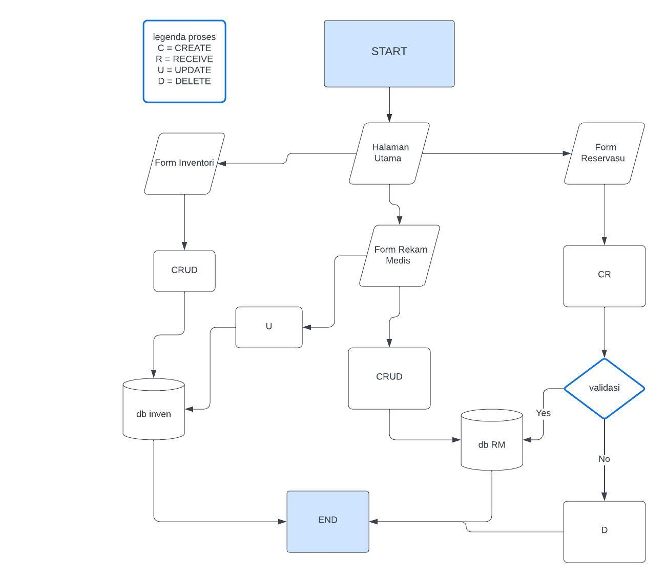

Gambar 1. *Flowchart* Sistem Keseluruhan

Pada *Flowchart* sistem Gambar 1 didapatkan alur sistem yaitu pertama pengguna masuk ke halaman web yang berisi *Profil, About,* Kontak dan lain lain.

Tanpa *login*, pengguna yang mau melakukan reservasi bisa masuk ke halaman reservasi untuk melakukan input data klien serta mendapat jadwal pelayanan, data tersebut akan dimasukkan ke database reservasi untuk sementara dan akan diteruskan ke database rekam medis jika pengguna datang ketika jadwal pelayanan tiba.

*Login*, menu Rekam Medis dan Inventori akan terlihat bagi pengguna yang dapat *Login* dengan benar. Dalam rancangan ini belum terdapat *level* pada *user*.

# JADWAL KEGIATAN

| **No**. | **Kegiatan** | **Maret** | | | | **April** | | | | **Mei** | | | | **Juni** | | | |
| --- | --- | --- | --- | --- | --- | --- | --- | --- | --- | --- | --- | --- | --- | --- | --- | --- | --- |
|  |  |  |  |  |  |  |  |  |  |  |  |  |  |  |  |
| 1 | Tahap Persiapan Penelitian |  |  |  |  |  |  |  |  |  |  |  |  |  |  |  |  |
|  | a. Penyusunan dan Pengajuan Judul |  |  |  |  |  |  |  |  |  |  |  |  |  |  |  |  |
|  | b. Pengajuan Proposal |  |  |  |  |  |  |  |  |  |  |  |  |  |  |  |  |
| 2. | Tahap Pelaksanaan |  |  |  |  |  |  |  |  |  |  |  |  |  |  |  |  |
|  | a. Pembuatan Sistem |  |  |  |  |  |  |  |  |  |  |  |  |  |  |  |  |
|  | b. Pengujian Sistem |  |  |  |  |  |  |  |  |  |  |  |  |  |  |  |  |
| 3. | Tahap Penyusunan Laporan |  |  |  |  |  |  |  |  |  |  |  |  |  |  |  |  |

# DAFTAR PUSTAKA (gunakan Mendeley dengan APA style)

Handayani, H., Ayulya, A. M., Faizah, K. U., Wulan, D. ., Rozan, M. F., & Hamzah, M. L. (2023). Perancangan Sistem Informasi Inventori Barang Berbasis Web Menggunakan Metode Agile Software Development. Jurnal Testing Dan Implementasi Sistem Informasi, 1(1), 29-40. Retrieved from https://journal.al-matani.com/index.php/jtisi/article/view/324

Fajri, W., & Hardiani, T. (2023). Sistem Informasi Rekam Medis Asesmen Kebidanan Berbasis Web menggunakan Metode Rapid Aplication Development (RAD). Pseudocode, 10(2), 90–96. https://doi.org/10.33369/pseudocode.10.2.90-96

Rabbani, A. (2023). Sistem Informasi Reservasi dan Pembayaran Resto Berbasis QR Code. Electrician : Jurnal Rekayasa Dan Teknologi Elektro, 17(1), 77-82. https://doi.org/10.23960/elc.v17n1.2423Nagataries, D., Hardiristanto, S. dan Purnomo, M.H., 2012, Deteksi Obyek pada Citra Digital Menggunakan Algoritma Genetika untuk Studi Kasus Sel Sabit, http://digilib.its.ac.id/ITS-paper-22021120001182/21993, diakses tanggal 23 Oktober 2016.

Rangga Gelar Guntara, & Azkarin, V. . (2023). Implementasi dan Pengujian REST API Sistem Reservasi Ruang Rapat dengan Metode Black Box Testing. Jurnal Minfo Polgan, 12(1), 1229-1238. <https://doi.org/10.33395/jmp.v12i1.12691>

Ayunita Pertiwi, T., Try Luchia, N., Sinta, P., Dahlia, A., Rachmat Fachrezi , I., Aprinastya, R., & Luthfi Hamzah, M. (2023). Perancangan Dan Implementasi Sistem Informasi Absensi Berbasis Web Menggunakan Metode Agile Software Development. Jurnal Testing Dan Implementasi Sistem Informasi, 1(1), 53-66. Retrieved from https://journal.al-matani.com/index.php/jtisi/article/view/325